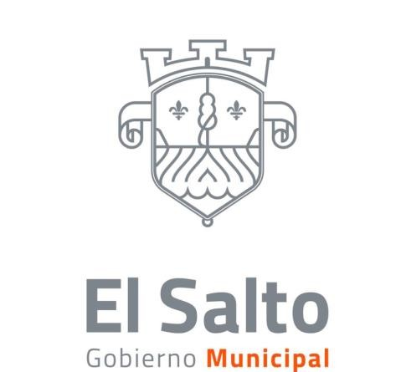

MANUAL
Para la presentación de una solicitud de información del municipio de
El Salto, Jalisco.

UNIDAD DE TRANSPARENCIA 2021 – 2024
LIC. NALLELY GARIBAY ROSALES
TITULAR DE LA UNIDAD
Calle Ramón Corona No.1 Col. Centro El Salto, Jalisco. C.P. 45680
Teléfono: (33) 3284-1240 Ext: 118 transparencia@elsalto.gob.mx

SOLICITUD DE ACCESO A LA INFORMACIÓN

El acceso a la información pública es un derecho humano fundamental, establecido en el Artículo 6° de la Constitución Política de los Estados Unidos Mexicanos. En este sentido, los saltenses y la ciudadanía en general, sin necesidad de acreditar personalidad, ni el interés jurídico; pueden acceder a la información que se genere, posea o administre en cualquiera de las dependencias de este H. Ayuntamiento de El Salto, Jalisco.

¿CÚALES SON LOS REQUISITOS PARA UNA SOLICITUD DE ACCESO
A LA INFORMACIÓN?

Los requisitos para una solicitud de acceso a la información, son los señalados por el Artículo 79 de la Ley de Transparencia y Acceso a la Información Pública del Estado de Jalisco y sus Municipios, que a la letra dice:
Artículo 79. Solicitud de Acceso a la Información - Requisitos

- La solicitud de acceso a la información pública debe hacerse en términos respetuosos y contener cuando menos:

  - Nombre del sujeto obligado a quien se dirige;

  - Nombre del solicitante o seudónimo y autorizados para recibir la información, en su caso;

  - Domicilio, número de fax, correo electrónico o los estrados de la Unidad, para recibir notificaciones, e

  - Información solicitada, incluida la forma y medio de acceso de la misma, la cual estará sujeta a la posibilidad y disponibilidad que resuelva el sujeto obligado.

- La información de la fracción II del presente artículo será proporcionada por el solicitante de manera opcional y, en ningún caso, podrá ser un requisito indispensable para la procedencia de la solicitud.

¿CÓMO PUEDES PRESENTAR UNA SOLICITUD DE ACCESO A LA INFORMACIÓN?
La solicitud de acceso a la información, debe presentarse de acuerdo a lo señalado con el Artículo 80 de la Ley de Transparencia y Acceso a la Información Pública del Estado de Jalisco y sus Municipios, que a la letra dice:
Artículo 80. Solicitud de Acceso a la Información - Forma de presentación

- La solicitud de acceso a la información pública debe presentarse:

  - Vía telefónica, fax, correo, correo electrónico, telegrama, mensajería o por escrito;

  - Por comparecencia personal ante la Unidad, donde debe llenar la solicitud que al efecto proveerá dicha Unidad, o

  - En forma electrónica, cuando el sujeto obligado cuente con el sistema de recepción de solicitudes por esta vía, que genere el comprobante respectivo.

El teléfono y correo electrónico de la Unidad de Transparencia del H. Ayuntamiento de El Salto, son los siguientes:
Teléfono: (33) 3284-1240 Ext: 118

Correo Electrónico: transparencia@elsalto.gob.mx

Por comparecencia personal ante la Unidad, donde debe llenar la solicitud que al efecto proveerá dicha Unidad, en las oficinas de esta dependencia, ubicada en la Calle: Ramón Corona #1, Col. Centro, El Salto, Jalisco. C.P. 45680
A través de la Plataforma Nacional de Transparencia, accediendo a la siguiente liga:
https://www.plataformadetransparencia.org.mx/web/guest/inicio

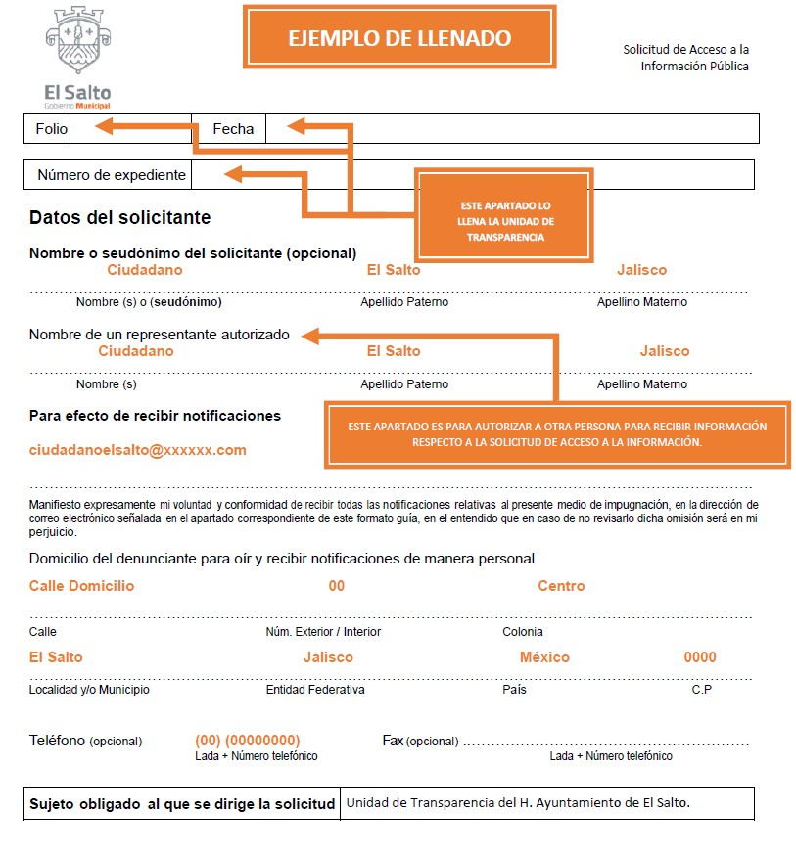
FORMATO SOLICITUD ACCESO A LA INFORMACIÓN

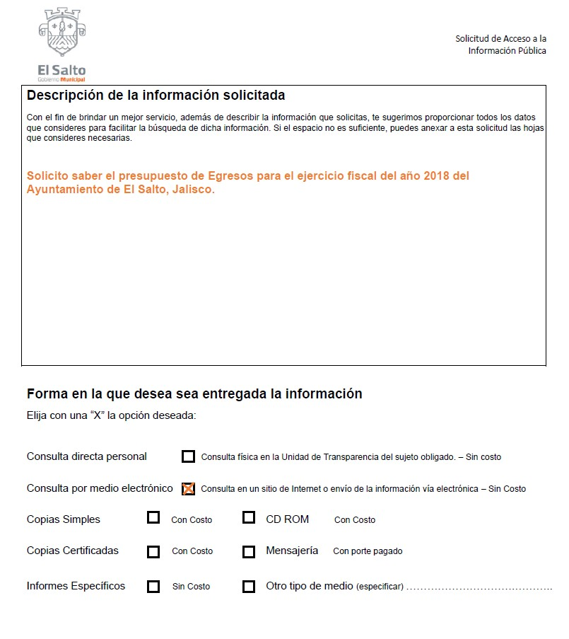

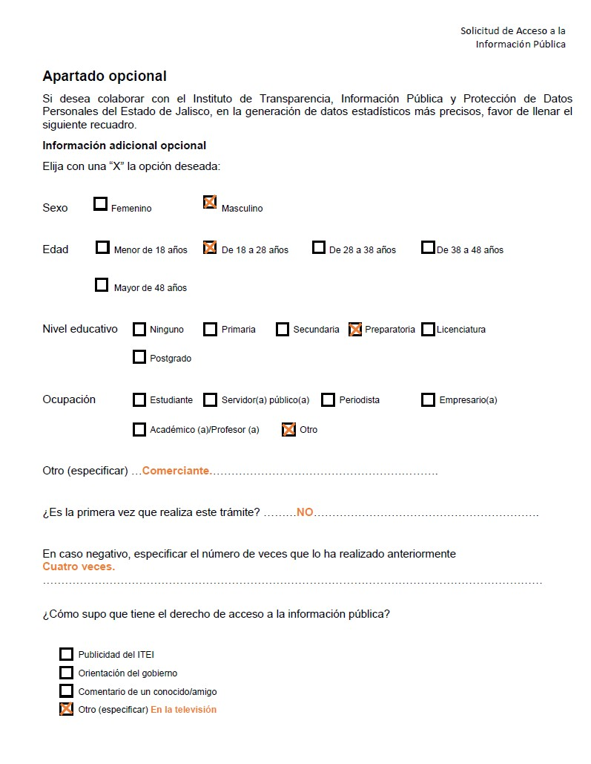

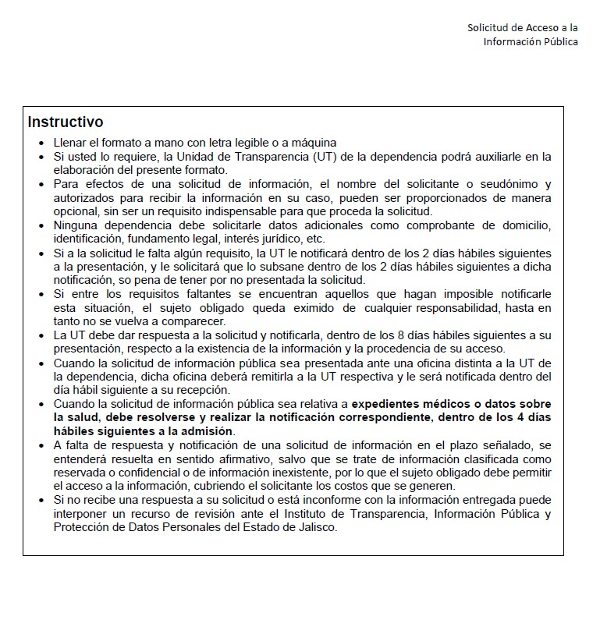

¿EN CUÁNTO TIEMPO SE RESPONDE UNA SOLICITUD DE
INFORMACIÓN?

La solicitud de información se debe responder atendiendo lo señalado en el Artículo 84, de la Ley de Transparencia y Acceso a la Información Pública del Estado de Jalisco y sus Municipios, que a la letra dice:
Artículo 84. Solicitud de Acceso a la Información - Respuesta

- La Unidad debe dar respuesta y notificar al solicitante, dentro de los ocho días hábiles siguientes a la recepción de la solicitud, respecto a la existencia de la información y la procedencia de su acceso, de acuerdo con esta ley y los lineamientos estatales de clasificación de información pública.

- Cuando la solicitud de acceso a la información pública sea relativa a expedientes médicos o datos sobre la salud del solicitante, debe darse respuesta y notificarse al solicitante, dentro de los cuatro días hábiles siguientes a la recepción de aquella.

- A falta de respuesta y notificación de una solicitud de acceso a la información en el plazo señalado, se entenderá resuelta en sentido procedente, salvo que se trate de información clasificada como reservada o confidencial o de información inexistente, por lo que el sujeto obligado debe permitir el acceso a la información en los términos de esta ley, cubriendo el solicitante los costos que, en su caso, se generen.

- Si al término de los plazos anteriores no se ha notificado la respuesta al solicitante, éste podrá acudir ante el Instituto mediante el recurso de revisión.

¿QUÉ DEBE CONTENER UNA RESPUESTA DE ACCESO A LA INFORMACIÓN?
Una respuesta de acceso a la información, debe contener lo señalado en el Artículo 85, de la Ley de Transparencia y Acceso a la Información Pública del Estado de Jalisco y sus Municipios, que a la letra dice:
Artículo 85. Respuesta de Acceso a la Información – Contenido

- La respuesta de una solicitud de acceso a la información pública debe contener:
  - Nombre del sujeto obligado correspondiente;
  - Número de expediente de la solicitud;
  - Datos de la solicitud;
  - Motivación y fundamentación sobre el sentido de la resolución;
  - Puntos resolutivos sobre la procedencia de la solicitud, incluidas las condiciones para el acceso o entrega de la información, en su caso, y
  - Lugar, fecha, nombre y firma de quien resuelve.

¿EN QUE SENTIDO LA UNIDAD DE TRANSPARENCIA PUEDE DAR RESPUESTA A UNA SOLICITUD DE ACCESO A LA INFOMACIÓN?
Se debe dar respuesta a una solicitud de acceso a la información, atendiendo lo señalado en el Artículo 86, de la Ley de Transparencia y Acceso a la Información Pública del Estado de Jalisco y sus Municipios, que a la letra dice:
Artículo 86. Respuesta de Acceso a la Información - Sentido
- La Unidad puede dar respuesta a una solicitud de acceso a la información pública en sentido:
  - Afirmativo, cuando la totalidad de la información solicitada sí pueda ser entregada, sin importar los medios, formatos o procesamiento en que se solicitó;
  - Afirmativo parcialmente, cuando parte de la información solicitada no pueda otorgarse por ser reservada o confidencial, o sea inexistente; o
  - Negativo, cuando la información solicitada no pueda otorgarse por ser reservada, confidencial o inexistente.

¿CÓMO ME PUEDEN OTORGAR EL ACCESO A LA INFORMACIÓN?

El acceso a la información pública, debe otorgarse atendiendo lo señalado en el Artículo 87, de la Ley de Transparencia y Acceso a la Información Pública del Estado de Jalisco y sus Municipios, que a la letra dice:
Artículo 87. Acceso a Información - Medios

- El acceso a la información pública puede hacerse mediante:

  - Consulta directa de documentos;
  - Reproducción de documentos;
  - Elaboración de informes específicos; o
  - Una combinación de las anteriores.

- Cuando parte o toda la información solicitada ya esté disponible al público en medios impresos, tales como libros, compendios, trípticos, archivos públicos, formatos electrónicos disponibles en Internet o en cualquier otro medio, o sea información fundamental publicada vía internet, bastará con que así se señale en la respuesta y se precise la fuente, el lugar y la forma en que puede consultar, reproducir o adquirir dicha información, para que se tenga por cumplimentada la solicitud en la parte correspondiente.

- La información se entrega en el estado que se encuentra y preferentemente en el formato solicitado. No existe obligación de procesar, calcular o presentar la información de forma distinta a como se encuentre.

¿ACCEDER A LA INFORMACIÓN PÚBLICA TIENE ALGÚN COSTO?

El acceso y consulta de la información pública es GRATUITO. Únicamente tiene costo la información que se reproduce mediante copias simples, copias certificadas, discos compactos, etc. Lo anterior tiene fundamento en lo establecido con la Ley de Ingresos del H. Ayuntamiento de El Salto, Jalisco; siendo los siguientes:

Copia simple por hoja. | $1.00
Copias Certificadas (por cada hoja). | $22.00
Memoria USB de 8 gb | $77.00
Información en Disco Compacto (por cada uno). | $11.00
Copias de Planos de manzana, por cada lámina. | $154.07
Copia de Plano general de población o de zona catastral, por cada lámina. | $207.76
De plano o fotografía de ortofoto. | $237.19
Juego de planos, que contienen las tablas de valores unitarios de terrenos y construcciones de las localidades que comprendan el municipio. | $328.96
Certificación de planos, por cada uno. Por cada hoja adicional | $105.63  $56.96

Fuente: Art. 89, fracción IX; Art. 69, fracción I, de Ley de Ingresos del
Municipio de El Salto, Jalisco, para el ejercicio fiscal 2023.

¿QUÉ PUEDO HACER SI CONSIDERO QUE MI SOLICITUD DE ACCESO A LA INFORMACIÓN NO FUE DEBIDAMENTE ATENDIDA?
Se puede presentar un RECURSO DE REVISÓN, ya que este es un medio de DEFENSA del que disponen los solicitantes cuando después de haber presentado su solicitud de información, consideren que no fue atendida debidamente por el sujeto obligado.

¿EN DONDE Y EN QUÉ PLAZO SE PUEDE PRESENTAR EL RECURSO DE REVISIÓN?
El Recurso de Revisión se puede presentar por escrito ante la Unidad de Transparencia del sujeto obligado, ante el ITEI o vía telefónica a través del Sistema INFOMEX Jalisco, sí la solicitud fue presentada por esta vía.
La presentación del Recurso de Revisión, debe realizarse conforme a lo señalado en el Artículo 95, de la Ley de Transparencia y Acceso a la Información Pública del Estado de Jalisco y sus Municipios, que a la letra dice:
Artículo 95. Recurso de Revisión - Presentación
- El recurso de revisión debe presentarse ante la Unidad del sujeto obligado o ante el Instituto, por escrito y por duplicado, o en forma electrónica cuando el sujeto obligado cuente con el sistema que genere el comprobante respectivo, dentro de los quince días hábiles siguientes, según el caso, contados a partir de:
  - La notificación de la respuesta impugnada;
  - El acceso o la entrega de la información, o
  - El término para notificar la respuesta de una solicitud de información, o para permitir el acceso o entregar la información, sin que se hayan realizado.

- En los casos en los que el Instituto sea el sujeto obligado recurrido, deberá notificar al Instituto Nacional, en un plazo que no excederá de tres días, a partir de que sea interpuesto el recurso, para que el Instituto Nacional ejerza la facultad de atracción y resuelva dicho recurso de revisión, conforme a lo establecido en la Ley General.

¿CUÁNTO TIEMPO TARDA EL ITEI EN RESOLVER UN RECURSO DE REVISIÓN?
El ITEI debe resolver un Recurso de Revisión, atendiendo lo señalado en el Artículo 102, de la Ley de Transparencia y Acceso a la Información Pública del Estado de Jalisco y sus Municipios, que a la letra dice:
Artículo 102. Recurso de Revisión - Resolución
- El Instituto debe resolver el recurso de revisión dentro de los diez días hábiles siguientes al vencimiento del término para que el sujeto obligado presente su informe inicial. La resolución del Instituto podrá:
  - Desechar o sobreseer el recurso;
  - Confirmar la respuesta del sujeto obligado; o
  - Revocar o modificar la respuesta del sujeto obligado.
- La resolución debe ser fundada y motivada e invariablemente debe pronunciarse sobre la procedencia de los puntos controvertidos de la solicitud de información original.
- El Instituto debe notificar la resolución dentro de los cinco días hábiles siguientes a su emisión, a las partes y apercibir al sujeto obligado de la procedencia de las medidas de apremio señaladas en el artículo siguiente en caso de incumplimiento.
- Las resoluciones del Instituto en el recurso de revisión son definitivas e inatacables para los sujetos obligados, por lo que no procede recurso o juicio ordinario o administrativo alguno, salvo lo establecido en el siguiente párrafo.
- En contra de las resoluciones del Instituto a los recursos de revisión que confirmen o modifiquen
la clasificación de la información, o confirmen la inexistencia o negativa de información, los particulares podrán optar por acudir ante el Instituto Nacional, de conformidad con la Ley General, o ante el Poder Judicial de la Federación.
Manual elaborado por la Unidad de Transparencia el 29 de octubre del año 2021
Fecha de actualización 02 de enero del año 2023

Lic. Nallely Guadalupe Garibay Rosales
DIRECTOR DE LA UNIDAD DE TRANSPARENCIA

